

“Reporte de memorias RAM”



­

Arquitectura de computadoras

INSTITUTO TECNOLÓGICO SUPERIOR DE TEZIUTLÁN



Martínez Murrieta José Iván

**Licenciatura en:**

INFORMÁTICA

**Número de Control:**

19TE0558

ESTUDIANTE:



CATEDRÁTICO:

Yasser Marín Lombard

**Teziutlán, Puebla; [17 DE ABRIL 2021]**

“La Juventud de hoy, Tecnología del Mañana”

**Introducción**

Aprender a analizar y crear por medio de cálculos matemáticos de la memoria “RAM para visualizar de manera matemática la capacidad que tiene dicha memoria RAM, así como interactuar con el programa speccy un software que nos permite ver de manera gráfica la manera en que está trabajando cada equipo de cómputo. De esta forma podremos identificar la memoria de capacidad.

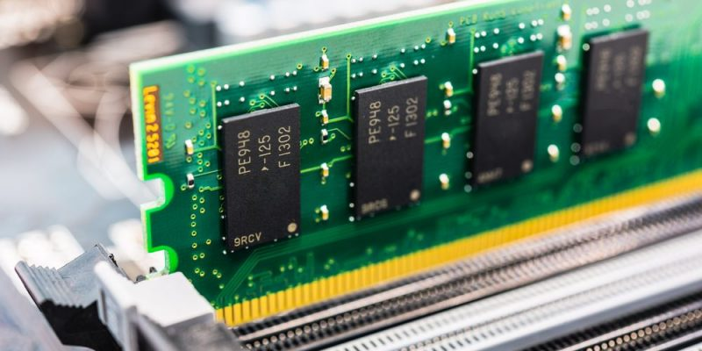

**Índice temático**

Definición memorias “RAM”…………………………………………2

Descripción de actividades…………………………………………3

Desarrollo………………………………………………………………4

Tablas de memorias “RAM” a conocer…………………………….5

Análisis de memorias “RAM”…………………………………………6

Conclusión…………………………………………………………..…7

Bibliografías……………………………………………………………8

**Descripción de actividades**

1-.Dar a conocer los diferentes tipos de memorias RAM.

2.Analizar memoria “RAM” por speccy de mi equipo de cómputo.

3.Desarrollo de cálculos matemáticos mediante las fórmulas requeridas

4.Describir cantidad de palabras por medio de análisis de memoria “RAM”.

5.Observacion sobre el análisis de la memoria “RAM”.

**Propósito**

El propósito de realizar este reporte de prácticas es dar a conocer las diferentes características que nuestro computador y así poder identificar las diferentes propiedades de dicha computadora que la computadora presenta.

**Definición de memorias “RAM”.**

La memoria RAM es la memoria principal de un dispositivo, esa donde se almacenan de forma temporal los datos de los programas que estás utilizando en este momento. Sus siglas significan *Random Access Memory*, lo que traducido al español sería *Memoria de Acceso Aleatorio*, y es un tipo de memoria que te puedes encontrar en cualquier dispositivo, desde ordenadores de sobremesa hasta teléfonos móviles.

La memoria RAM tiene dos características que la diferencian del resto de tipos de almacenamiento. Por una parte tiene una enorme velocidad, y por otra los datos sólo se almacenan de forma temporal. Esto quiere decir que cada vez que reinicies o apagues tu ordenador, lo normal es que los datos que haya almacenados en la RAM se pierdan.

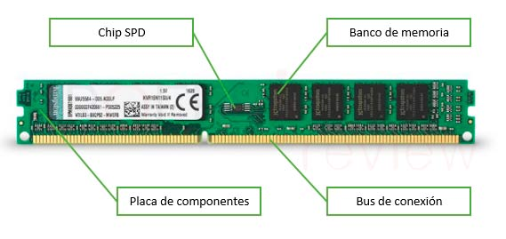

Existen diferentes memorias “RAM con las cuales podemos dar a conocer mediante la siguiente tabla



Estos límites son teóricos, dependerá del fabricante y la calidad del chip para alcanzar esas velocidades.

Interesante comparar las velocidades de la RAM con los discos duros

* ATA: 100 MB/s (UltraDMA 5)
* PATA: 133 MB/s (UltraDMA 6)
* SATA I: 1.5 Gb/s (150 MB/s)
* SATA II: 3 Gb/s (300 MB/s)
* SATA III: 6 Gb/s (600 MB/s)
* m.2 PCI Express 3.0 (x4): 4GB/S

Por eso decimos que un disco duro es lento comparado con la memoria RAM y también podemos observar que la tecnología m.2 superó las velocidades de la memoria DDR en operaciones de lectura y escritura secuencial, pero he leído que la RAM más antigua es más rápida que cualquier disco duro en operaciones con datos pequeños y aleatorios.

**Análisis de la memoria “RAM” arrojada por speccy**

Speccy es un programa que nos facilita el uso de la información nuestra memoria “RAM” ,con la cual se observa la siguiente información.

|  |  |
| --- | --- |
| MEMORIA RAM |  |
| TIPO | DESCONOCIDO |
| TAMAÑO | 3972 MBYTES |
| CANALES | ÚNICO |
| FRECUENCIA DRAM | 1197.4 MHZ |
| CAS LATENCIA (CL) | 17 RELOJES |
| RAS A CAS RETRASO (TRCD) | 17 RELOJES |
| RAS PRECARGA | 17 RELOJES |
| CICLO DE TIEMPO (TRAS) | 39 RELOJES |
| COMMAND RATE (CR) | 2T |

Información arrojada por speccy por la cual se presenta la siguiente imagen 1.1

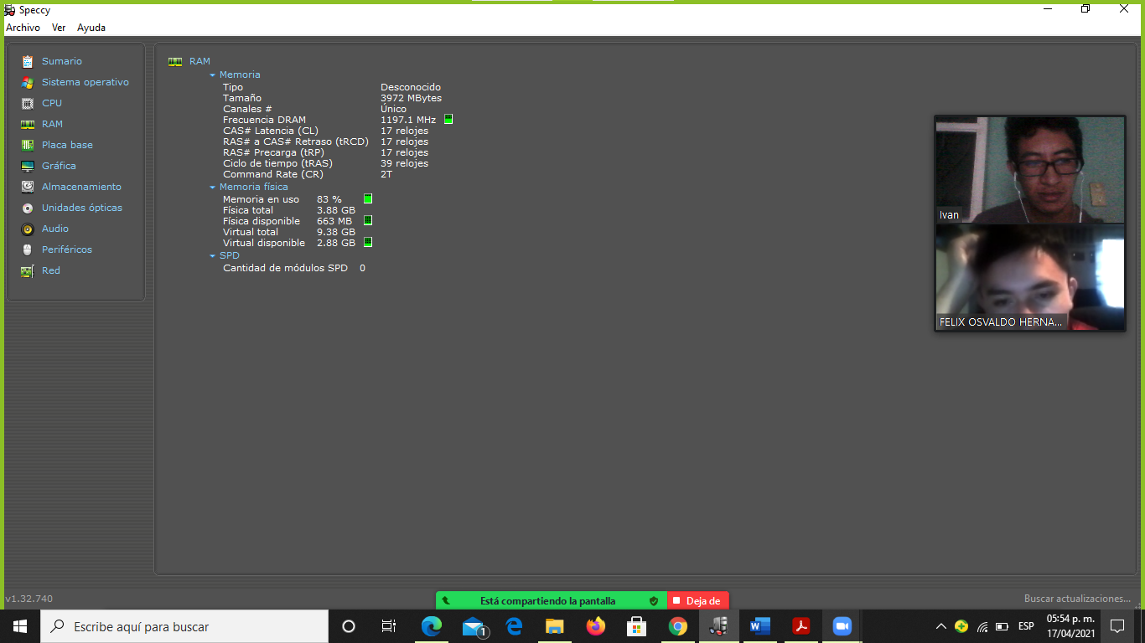

imagen 1.1

|  |  |
| --- | --- |
| MEMORIA FÍSICA |  |
| MEMORIA EN USO | 83% |
| FÍSICA TOTAL | 3.88 GB |
| FÍSICA DISPONIBLE | 633 MB |
| VIRTUAL TOTAL | 9.38GB |
| VIRTUAL DISPONIBLES | 2.8GB |

Esta tabla representa los datos sobre mi computador de los cuales presenta de la memoria física con esto obtenemos nuestros datos.

CÁLCULOS MATEMÁTICOS

Formula para calcular el ancho de banda

AB=Ancho de banda

FR=Frecuencia real

TP=Tamaño de palabras

FR=197MHz

Tamaño de palabras=16bits

$$AB=2(FRxTP)$$

Para sacar el ancho de banda lo realizamos multiplicando frecuencia real por numero de palabras

$$AB=2\left(197x16\right)=6,304$$

Realizamos las siguientes operaciones es decir primero lo de paréntesis para después multiplicar por 2

$$AB=2\left(3,152\right)=6,304$$

Tenemos un ancho de banda de 6,304 por lo general expresado así $6,304$

Ahora resolveremos la latencia con la siguiente fórmula

$$T=\frac{1}{f}$$

T=tiempo

L=latencia

F=frecuencia

Realizamos las operaciones requeridas y obtenemos el siguiente resultado que es una latencia de $\frac{1}{1,580,000,000hz}$

$$T=\frac{1}{6304}=\frac{1}{{1.58x10}^{6}hz}=\frac{1}{1,580,000,000hz}$$

Y de esta manera obtenemos los cálculos de ancho de banda y de latencia

**Conclusión**

En conclusión tenemos que nuestro computador tiene una memoria “RAM” con diferentes latencias que se mostraron anteriormente de esta manera se aprende las características de la latencia que existen en dicho computador y así en conclusión obtenemos la arquitectura de nuestra computadora.

**Bibliografías**

Brea, J. L. (2007). *Cultura RAM: mutaciones de la cultura en la era de su distribución electrónica*. Barcelona: Gedisa, 2007..

Vallejo, M. L. L., Lluna, R. B., & Nieto-Taladriz, O. (1993). Diseño de memorias RAM estáticas BiCMOS de doble puerto. In *VIII Congreso Diseño de Circuitos Integrados: Málaga, 9 al 11 de noviembre de 1993* (pp. 20-24). Universidad de Málaga (UMA).

Díaz, R. J., & Amador, R. (2003). Analisis de la deteccion de fallos en memorias RAM usando pruebas funcionales. *Ingeniería Electrónica, Automática y Comunicaciones*, *24*(1), 53-59.